Министерство образования Республики Беларусь
Учреждение образования «Белорусский Государственный Технологический Университет»
Факультет информационных технологий
Кафедра программной инженерии
Дисциплина «Основы программной инженерии»

Отчёт к лабораторной работе №8
«Отладка программы»
Выполнил: ФИТ ПИ 6-1
Демосюк Матвей Александрович
Преподаватель: Наркевич А.С.

Минск, 2025
Цель: ознакомление с основными возможностями отладки кода на языке программирования VС++.
1. Используйте при выполнении лабораторной работы материал лекции 9.
2. Выполнить отладку примера из лекции 9 в пошаговом режиме с заходом в
функции getSum и getMul
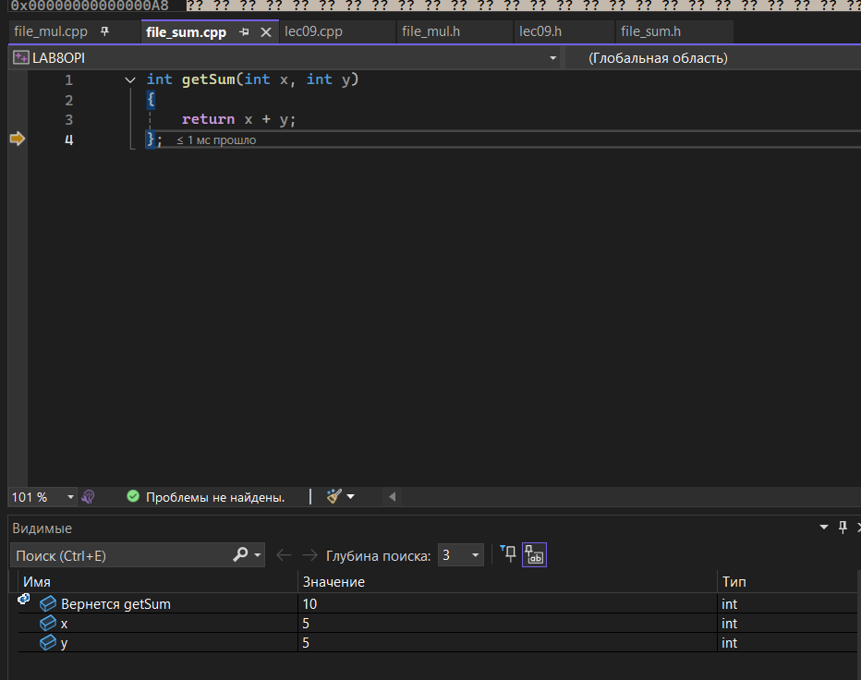
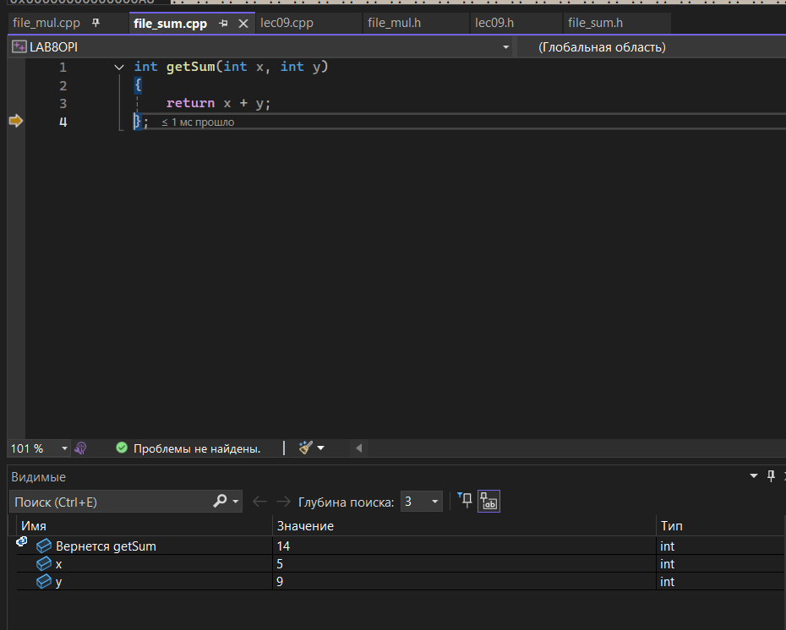
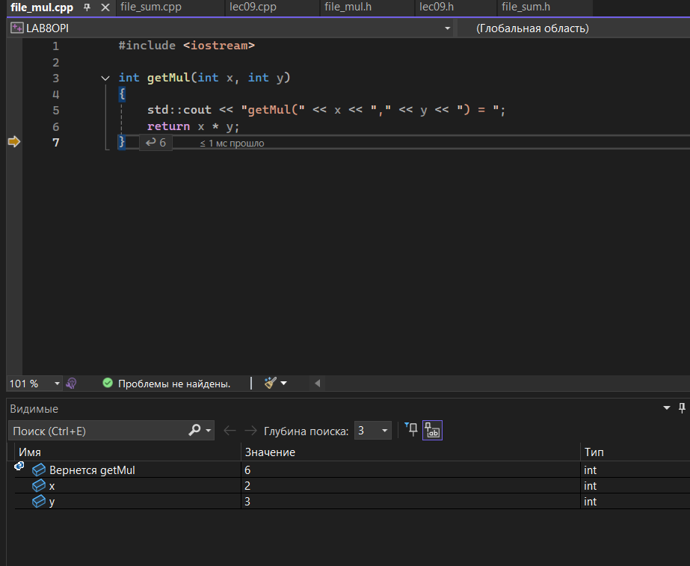
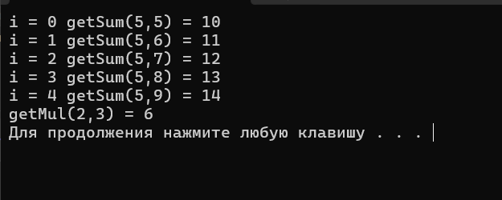
3. Выполнить все примеры, приведенные в лекции, в пошаговом режиме
отладки, проследить за ходом выполнения программы.
Пример 1:
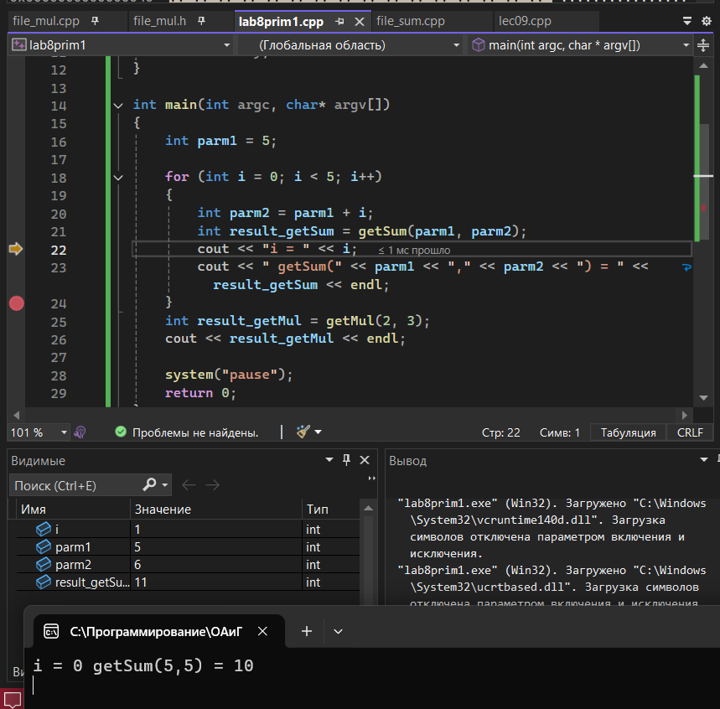
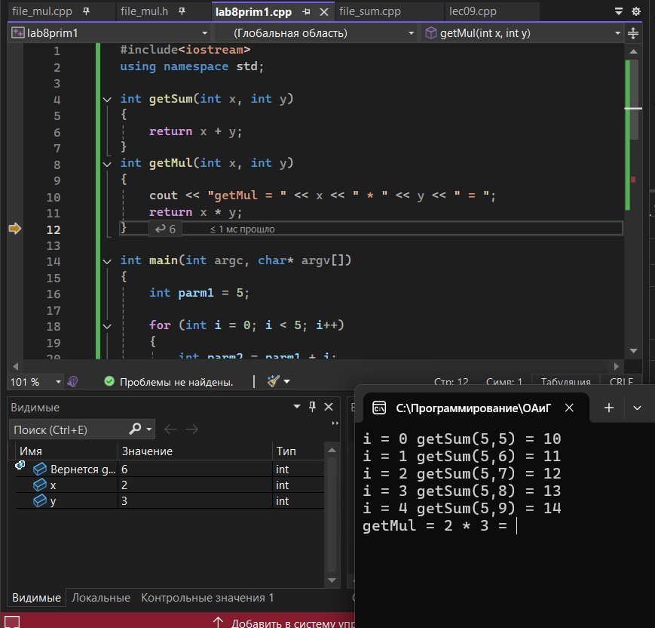
Пример 2:
Изменили значение parm1 на 10 и провели отладку в пошаговом режиме:
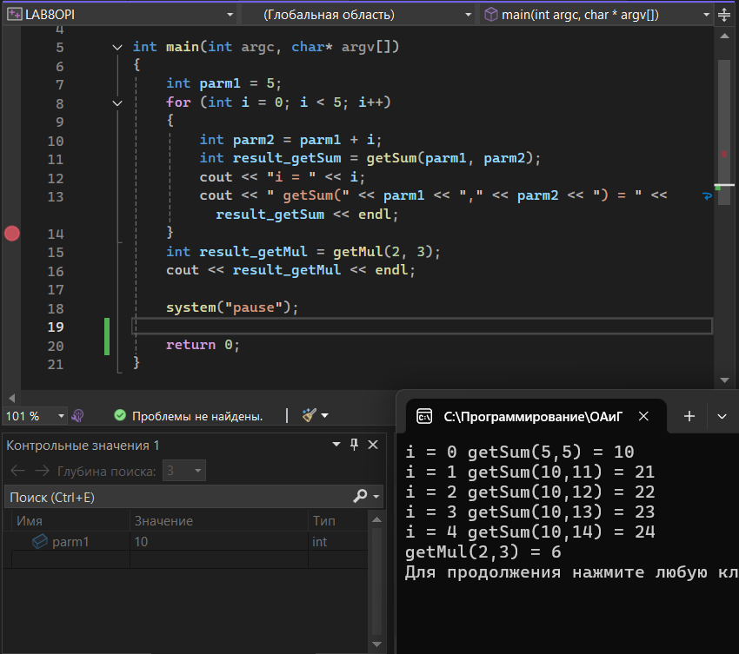
Пример 3:
Выполнить следующую последовательность действий.
1. В отладчике установить точку останова на 16-й строке кода.
2. Начать отладку.
3. Выполнение программы остановится на 16-ой строке кода.
4. Открыть окно отладчика «Регистры», отображающее содержимое
регистров (в контекстном меню окна выбираем ЦП).
5. Открыть окно отладчика «Память».
6. Установить курсор на строку 16 и вызвать с помощью контекстного
меню «Дизассемблированный код».
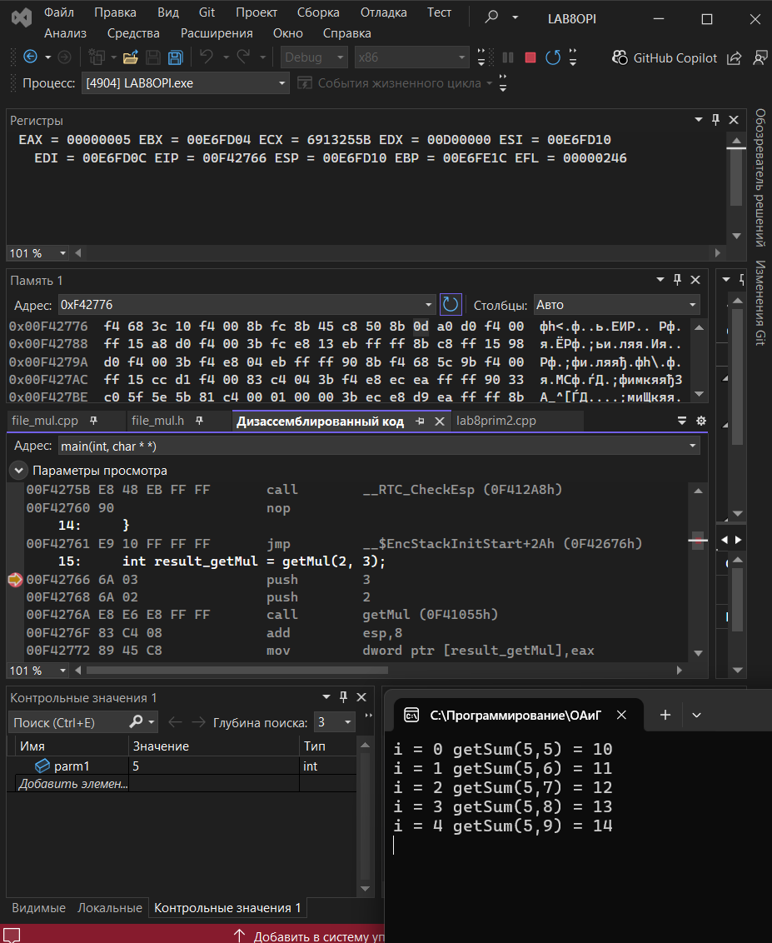
4. Просмотреть/изменить значение некоторой переменной (на ваш выбор) в
памяти.
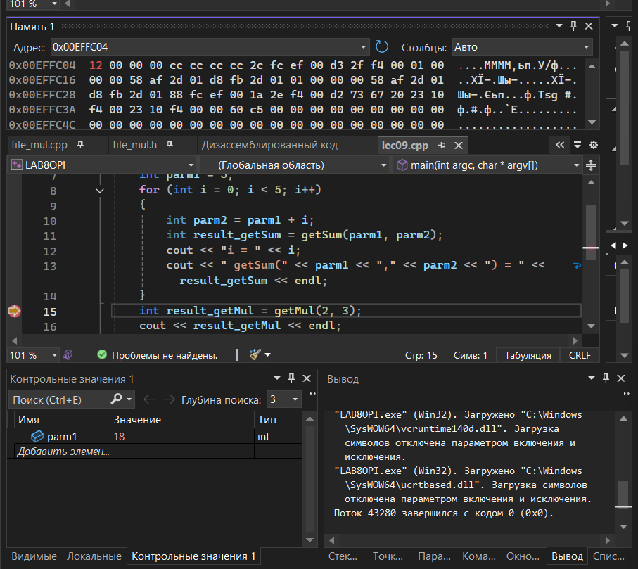
5. Выполнить просмотр стека вызовов на нескольких итерациях цикла.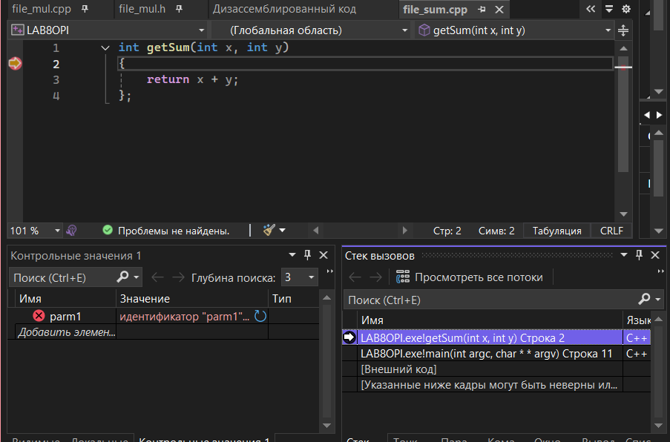
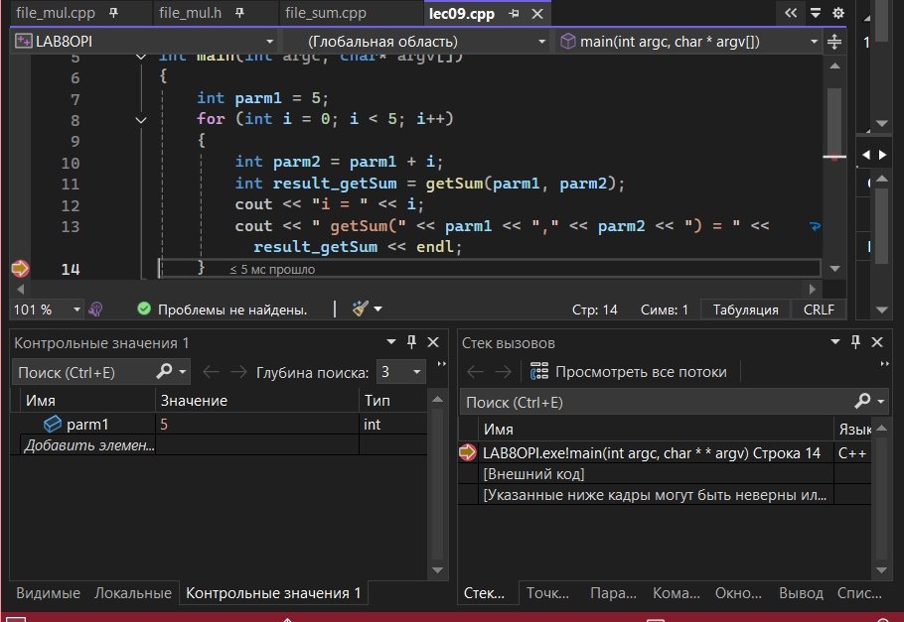
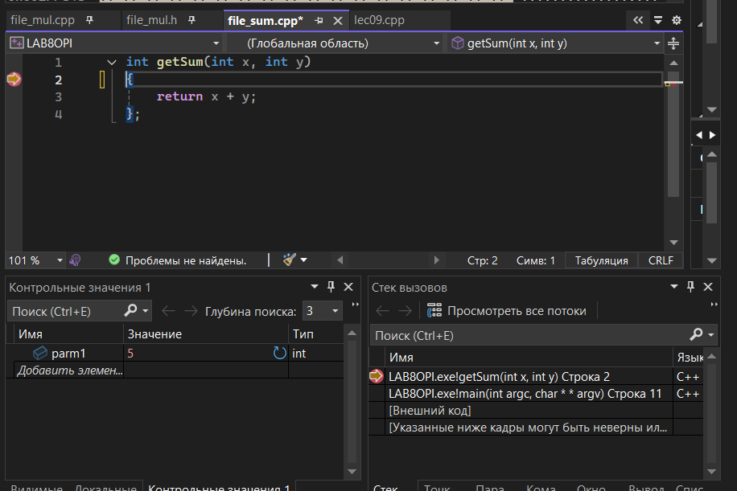
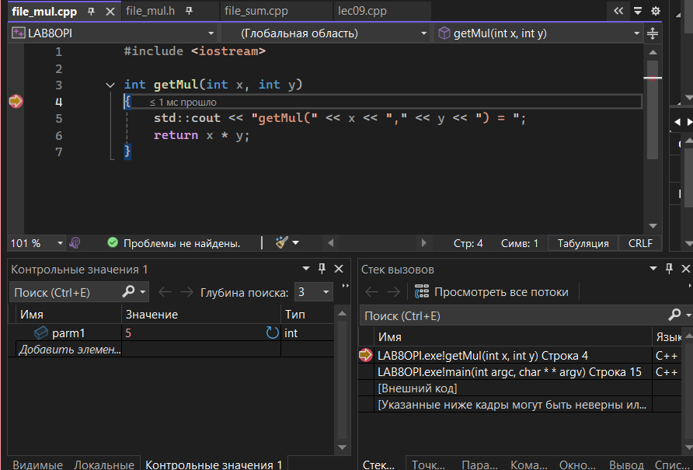
6. Ознакомиться с окном «Дизассемблированный код».
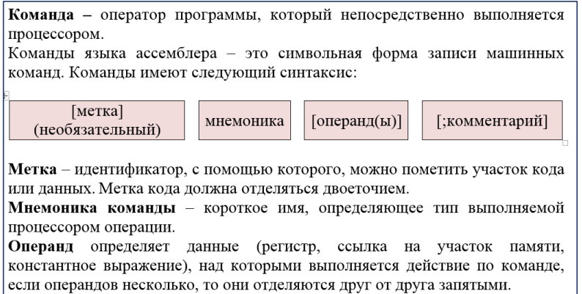
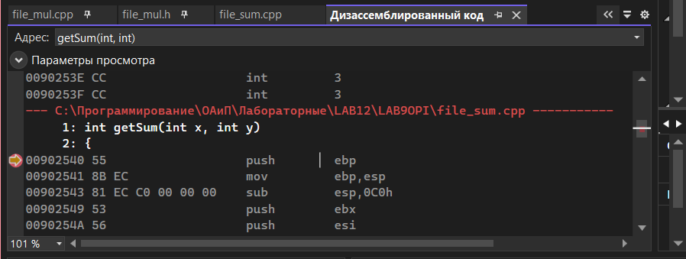
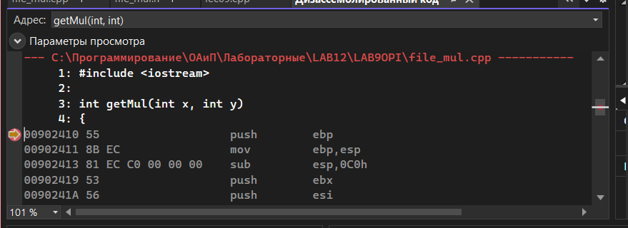
7. Выполнить тестирование программы из п.5 лабораторной работы № 5.
a. Выполнить отладку программы в пошаговом режиме.
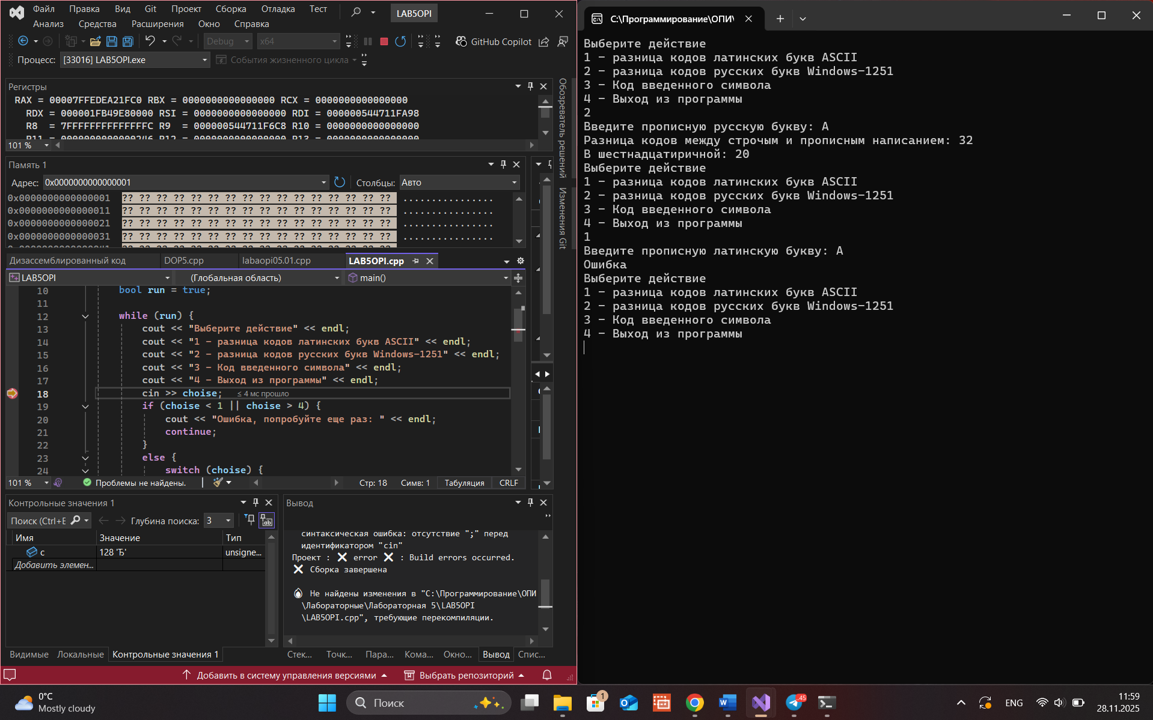
b. Проверить и изменить значения переменных всеми возможными
способами (используя окна отладчика, подсказки).
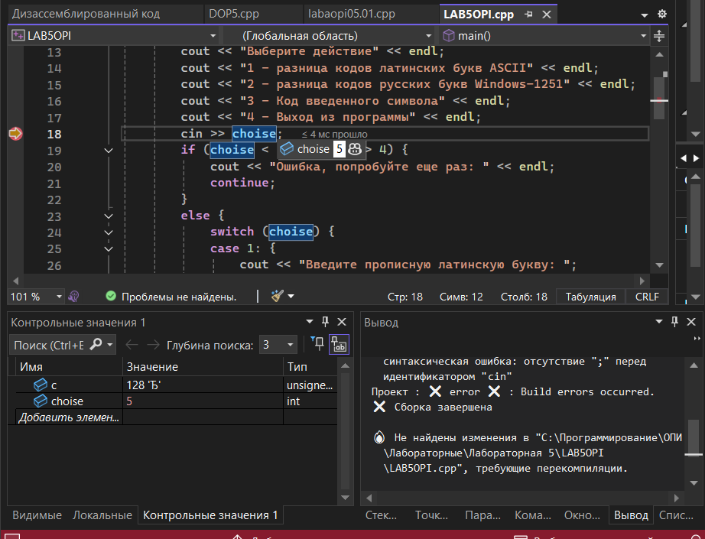
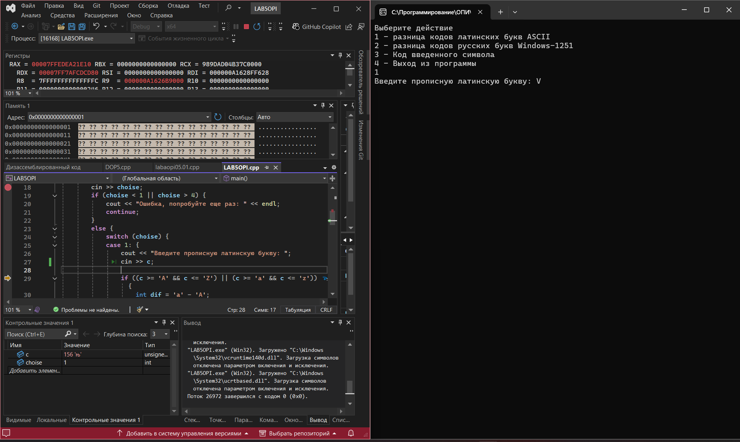
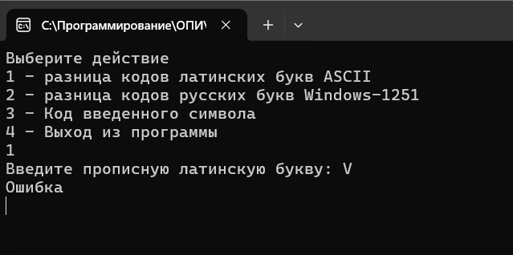
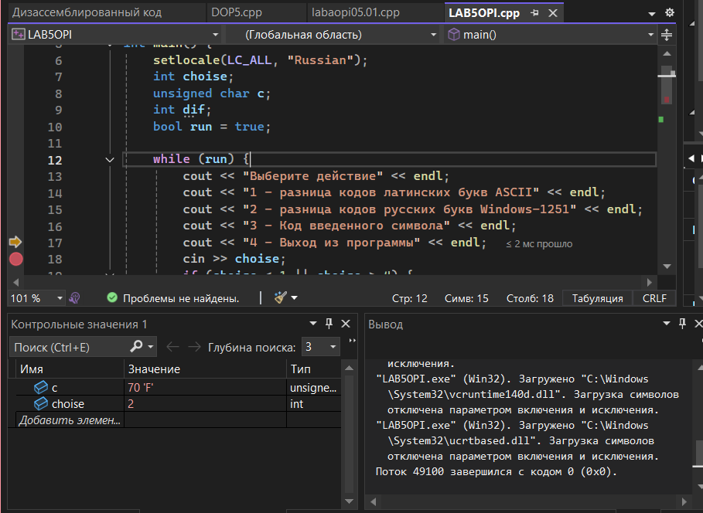
c. Просмотреть значения переменных в памяти.
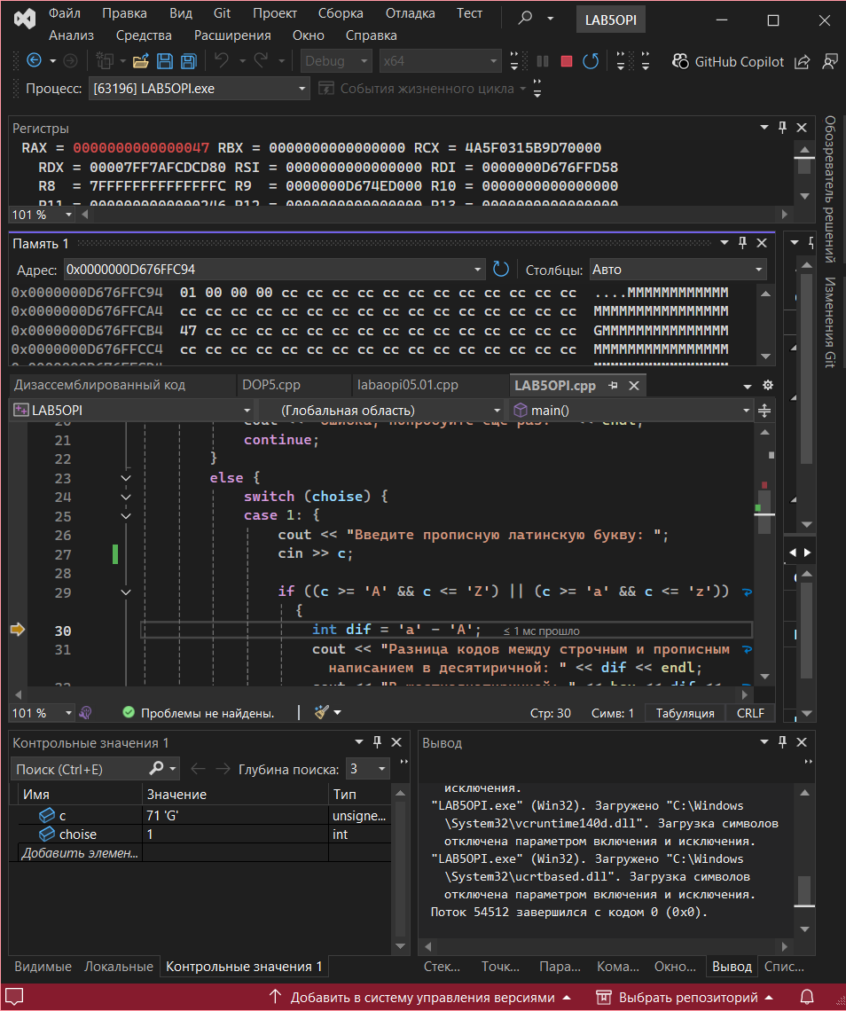
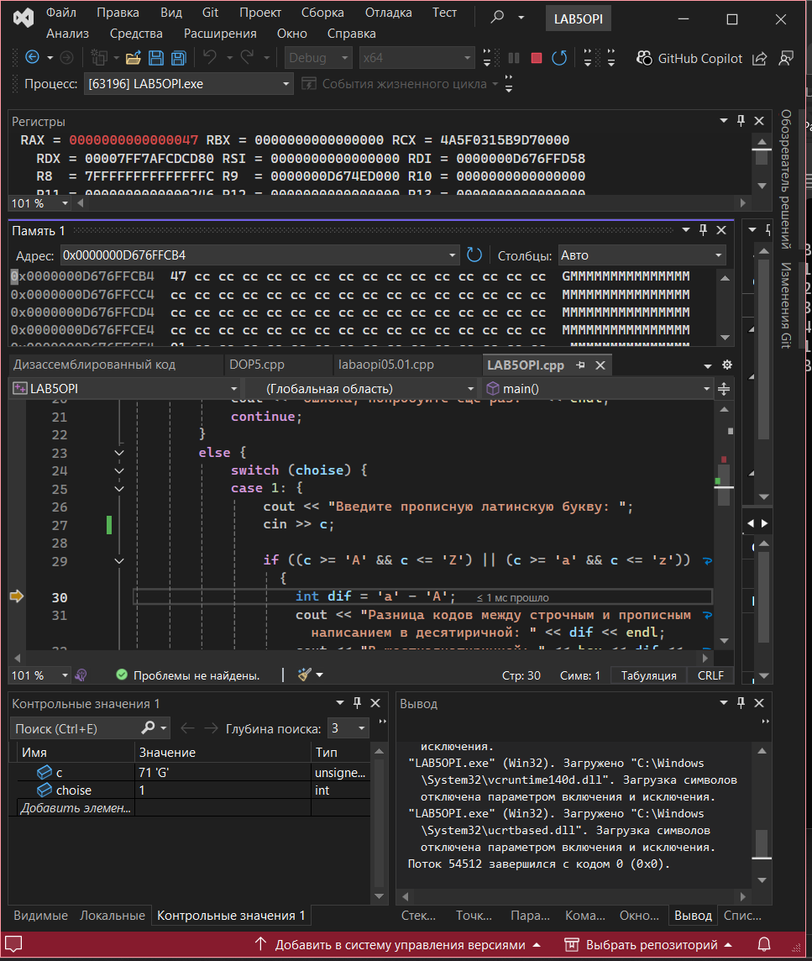
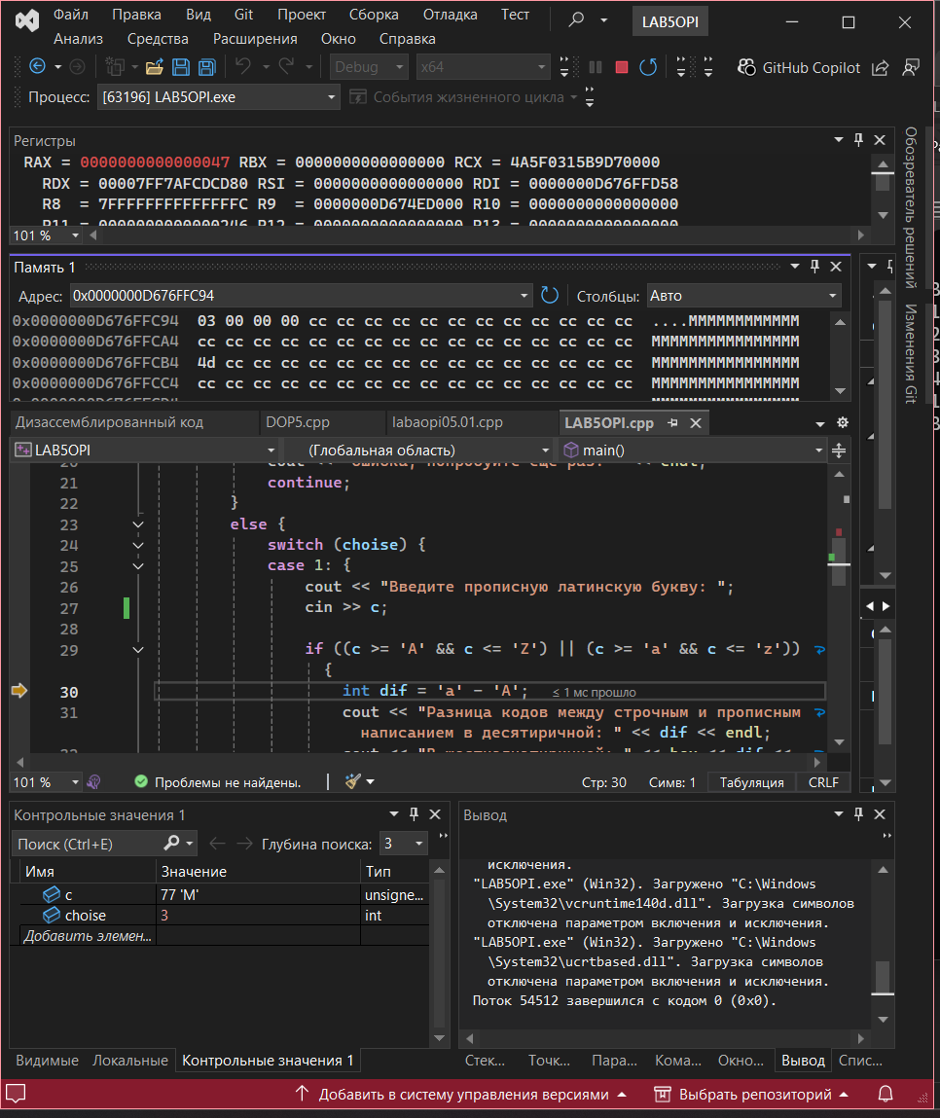
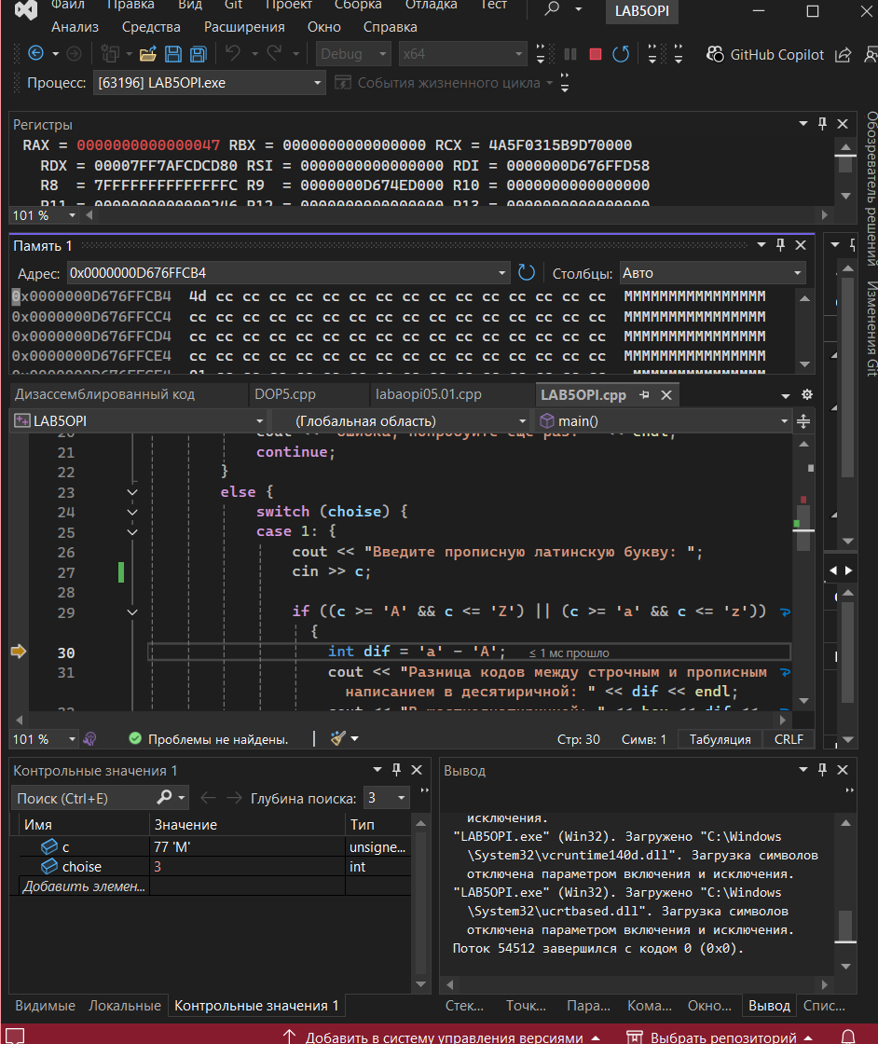

Вопросы.
- Назначение отладчика VC++
Поиск и устранение багов и ошибок в программах.(наблюдение за поведением программы в ходе ее выполнения)
- Основные возможности отладчика VC++
Остановка выполнения , пошаговое выполнение кода , просмотр и изменение данных , анализ стеков вызовов , условные точки останова
- Что такое точка останова?
Прерывание выполнения программы в определенном выбранной месте для передачи управления отладчику.
- Способы установки точек останова.
Кликнуть левой кнопкой мыши слева от кода на серой полосе , «Отладка – вставить точку останова» , F9 в указанной строке .
- Какие способы запуска отладчика вы знаете?
«Отладка – начать отладку» , F5 , кнопка пуск.
- Назовите основные возможности управления режимами отладки.
Шаг с заходом F11 , шаг с обходом F10 , шаг с выходом Shift + F11 , продолжить F5.
- Какие способы для отображения значений переменных вы знаете?
Навести курсор на имя переменной , окно «видимые , локальные , контрольное значение»
- Назначение отладочных окон Debuggerа.
Помогает видеть что происходит внутри программы и как она проходит.
- Для каких целей используется окно памяти?
Для просмотра и анализа содержимого оперативной памяти приложения.
- Для каких целей используется окно регистров?
Для отображения и изменения значений регистров CPU.
- Для каких целей используется окно дизассемблированного кода?
Для просмотра кода сборки , соответствующего инструкциям , созданным компилятором.
- Что отражается в окне дизассемблированного кода?
Байты кода , исходный код, адрес , имена символов , номера строк, инструкция ассемблера.

